第8个视频

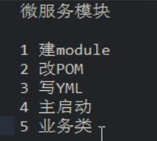

第十二个视频

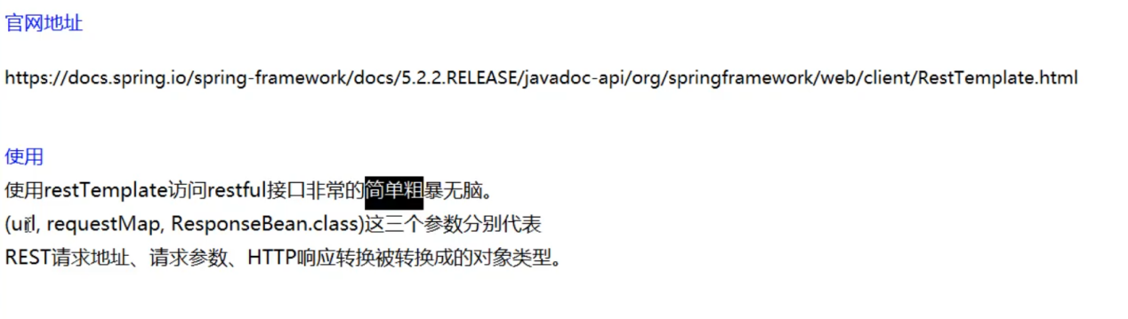

第十五个视频

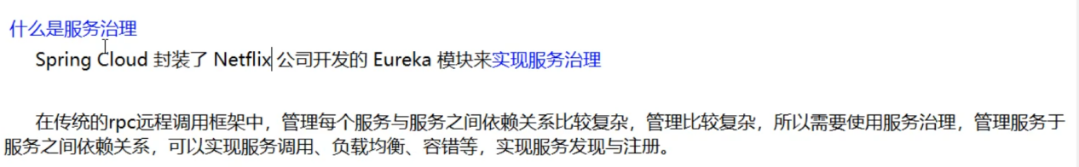

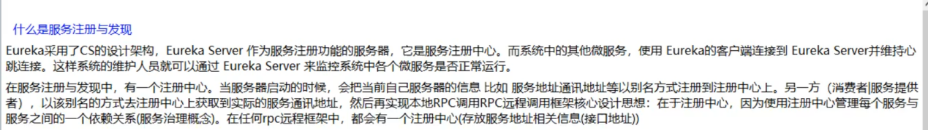

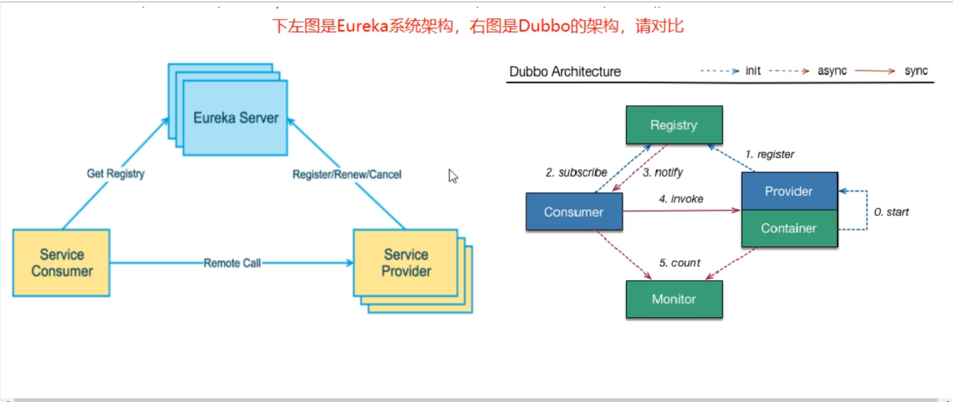

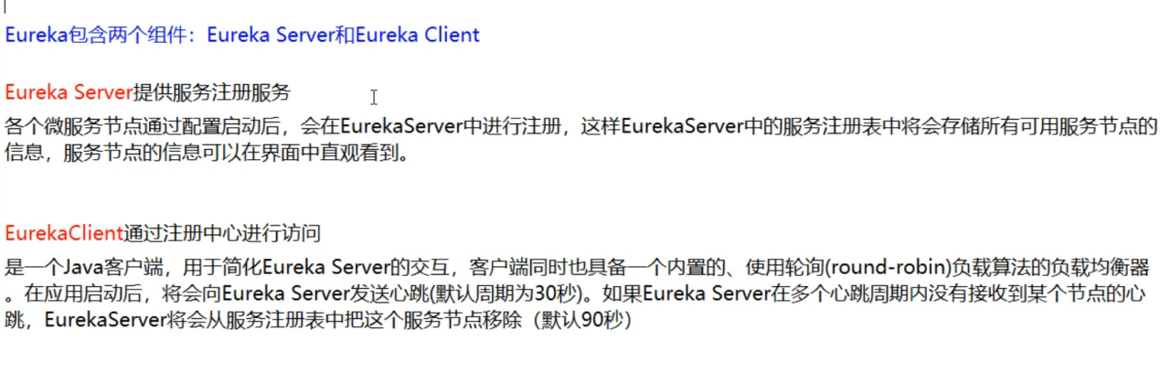

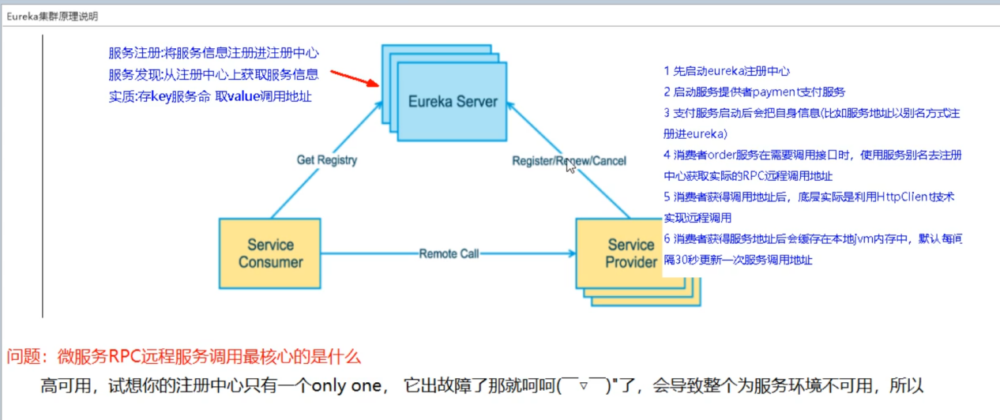

Eureka的注册原理：

互相注册，相互守望。

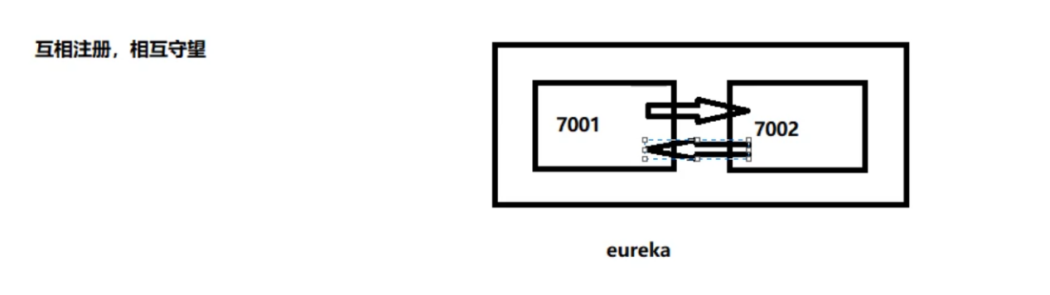

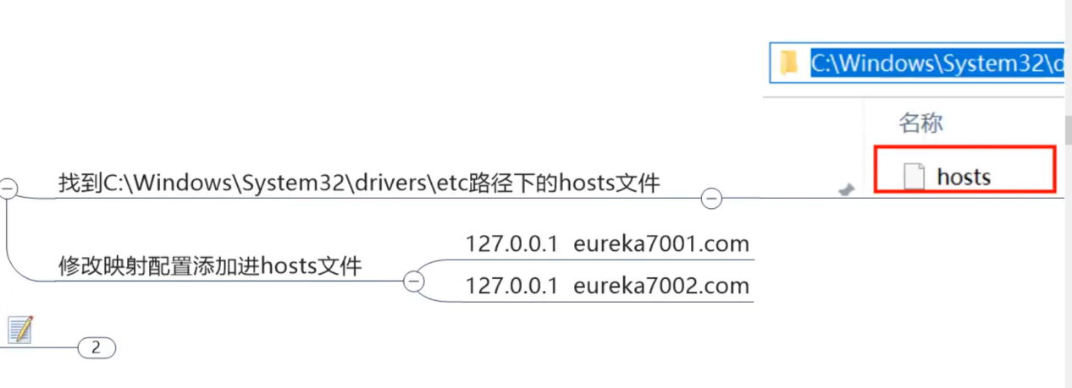

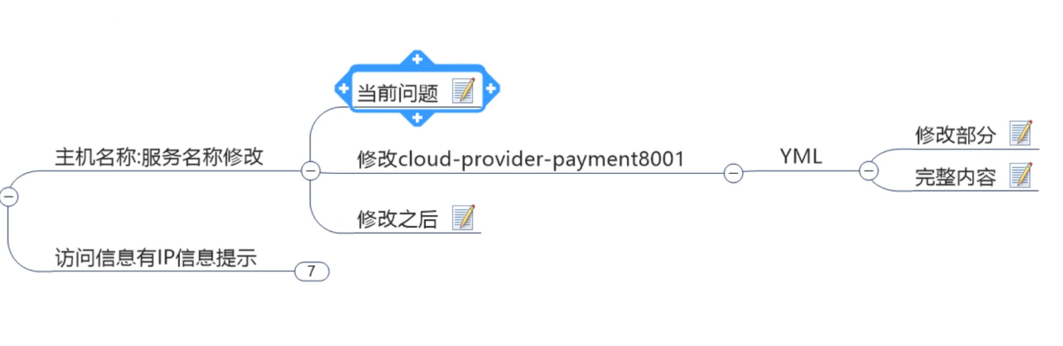

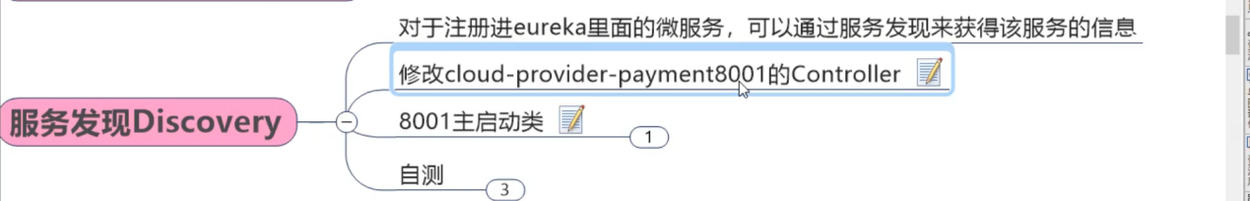

第二十五个视频

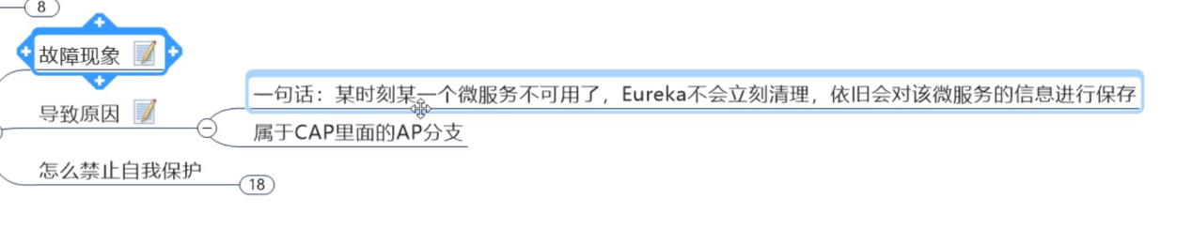

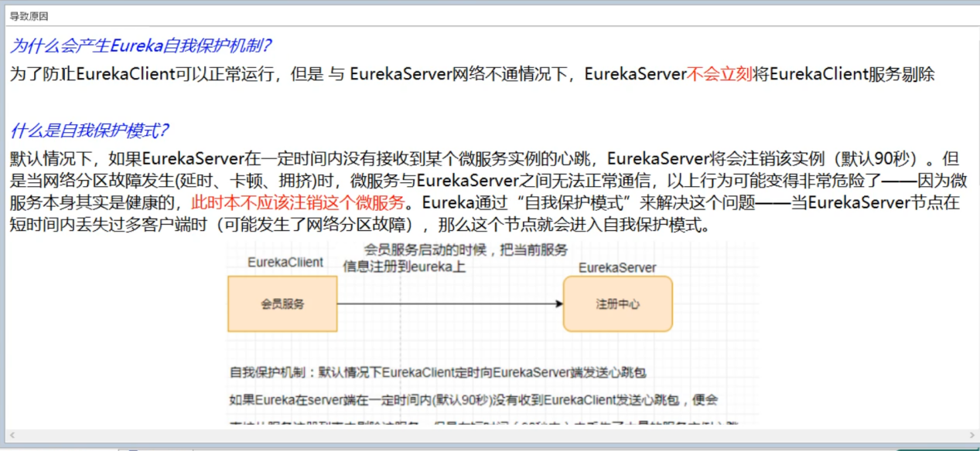

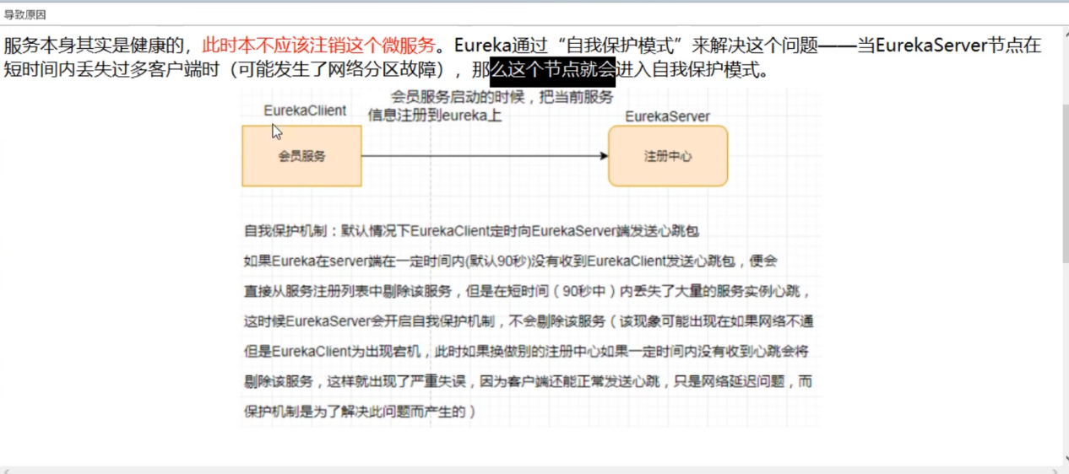

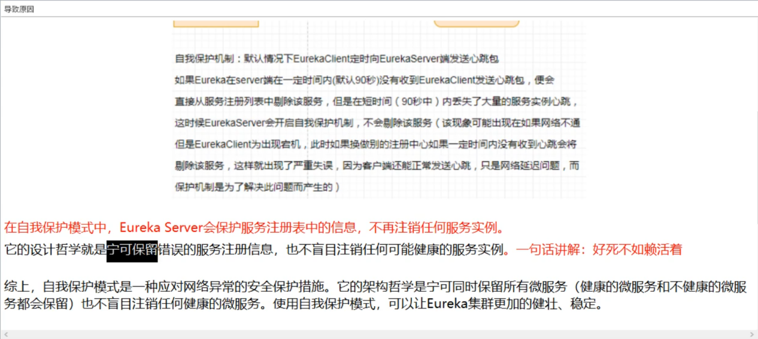

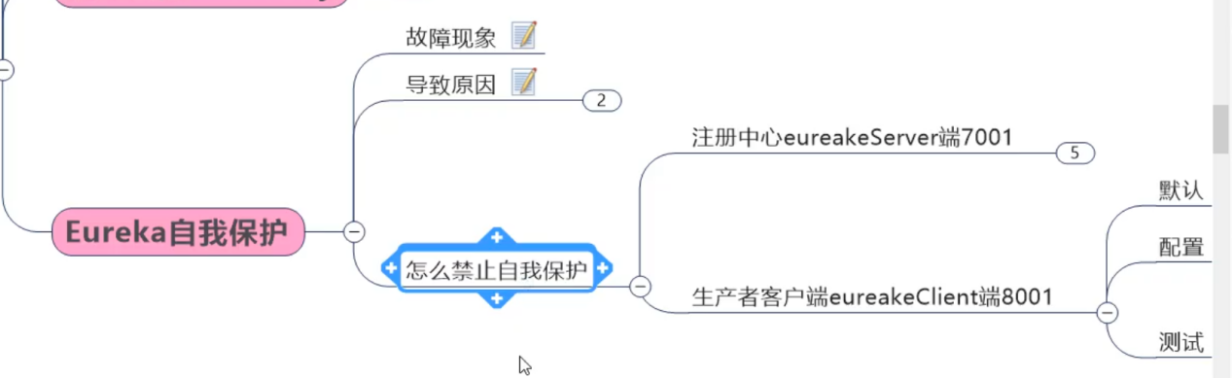

第二十六个视频

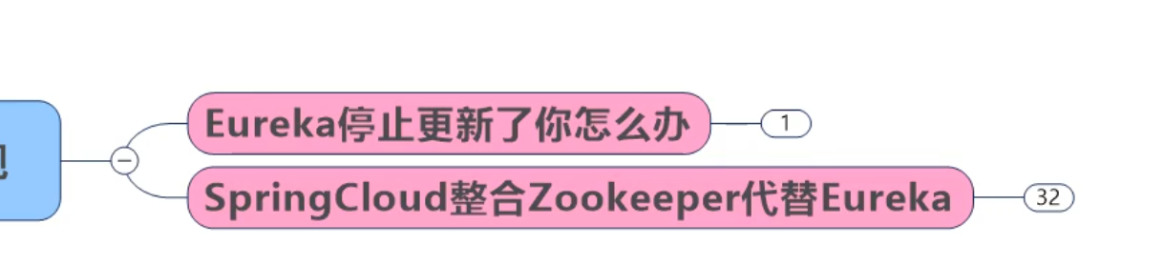

第三十一个视频

第三十二个视频

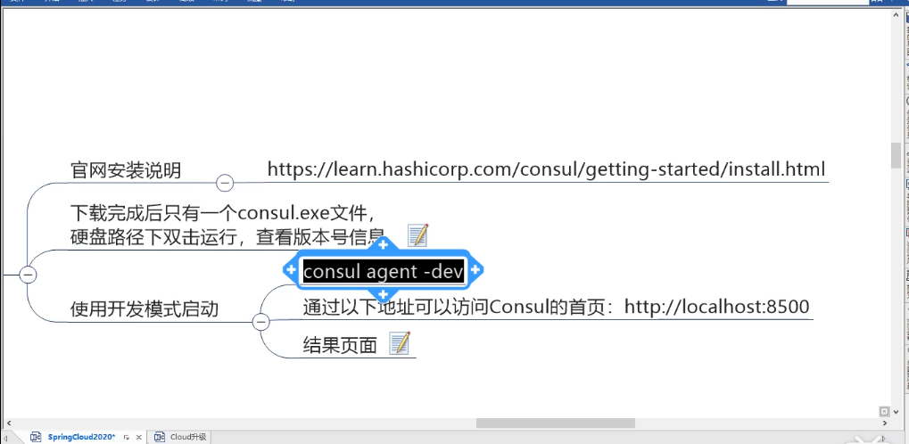

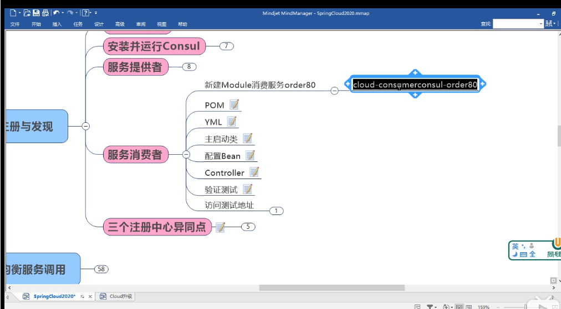

第三十五个视频

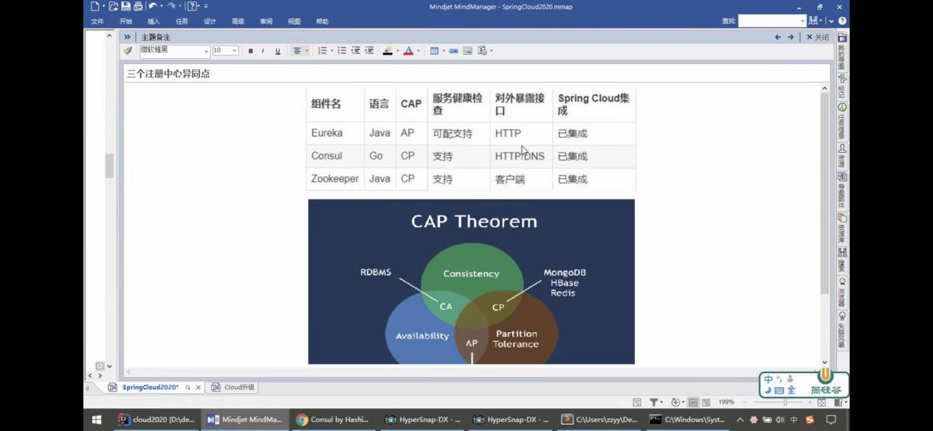

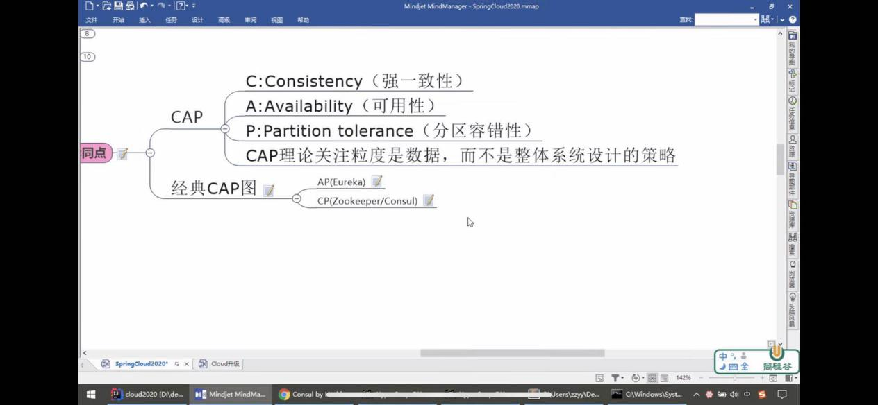

第三十六个视频

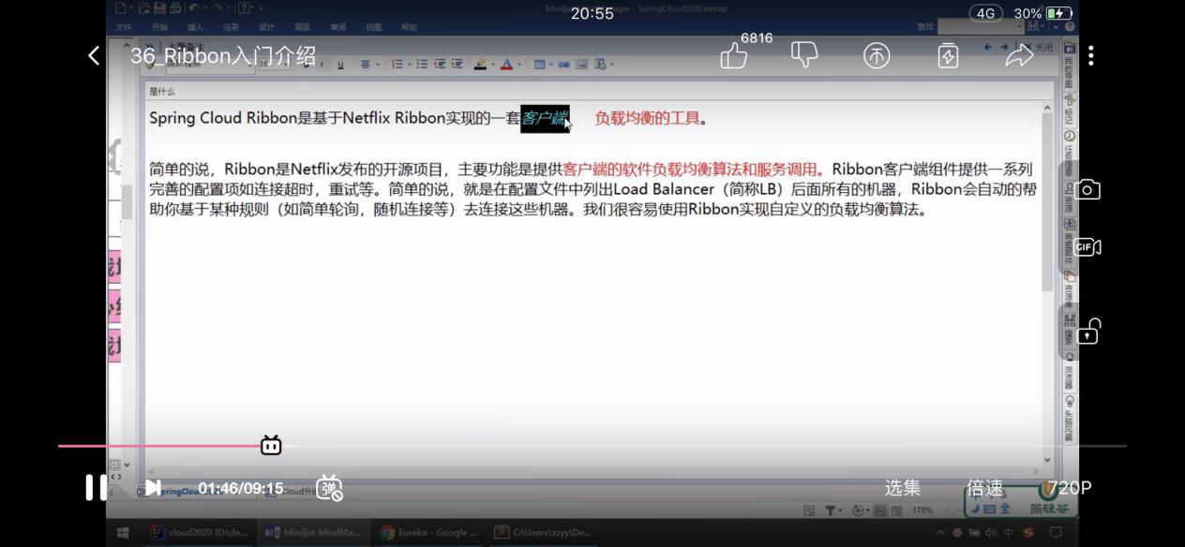

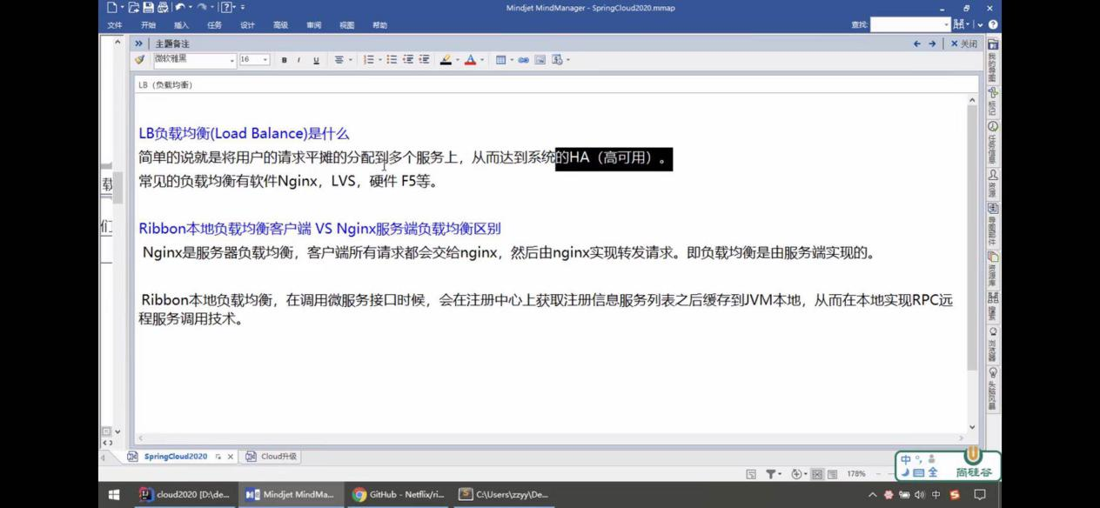

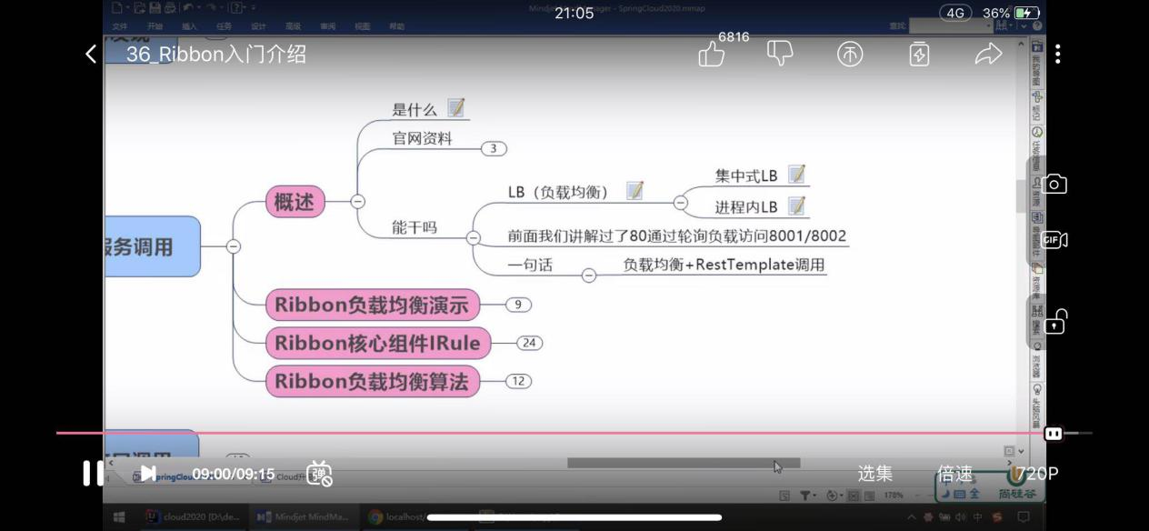

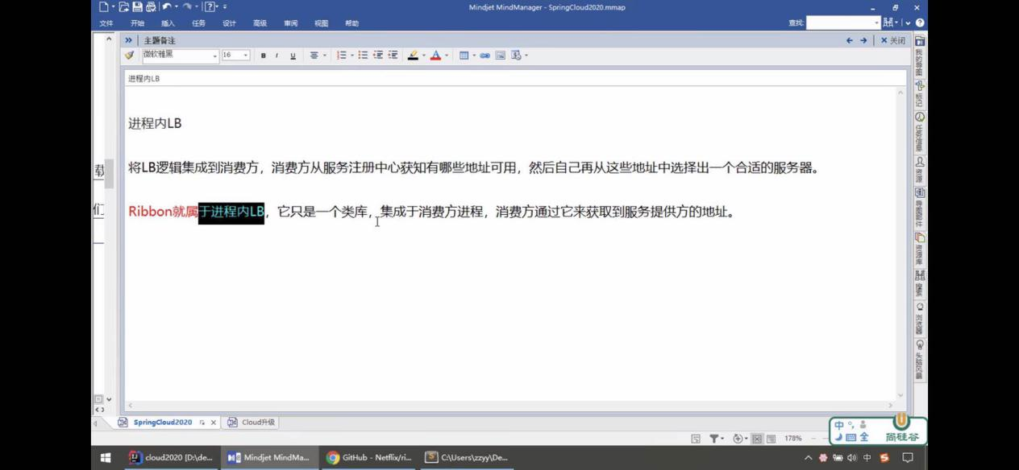

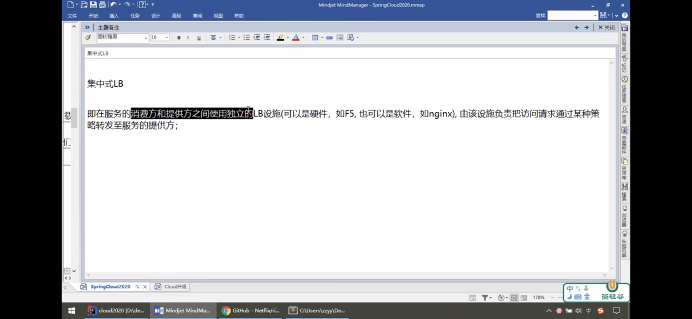

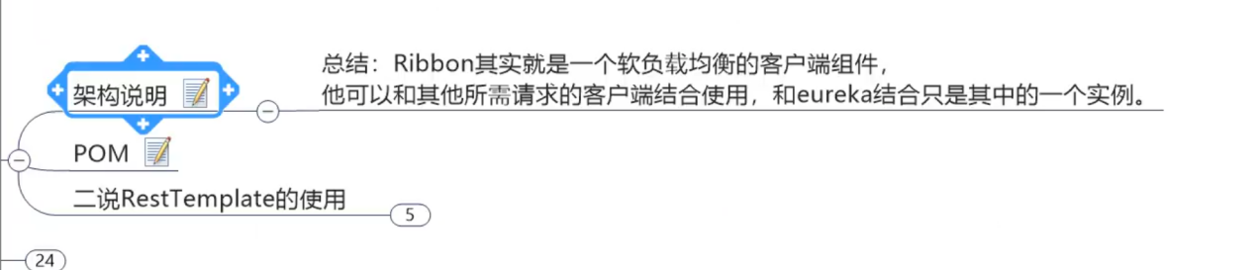

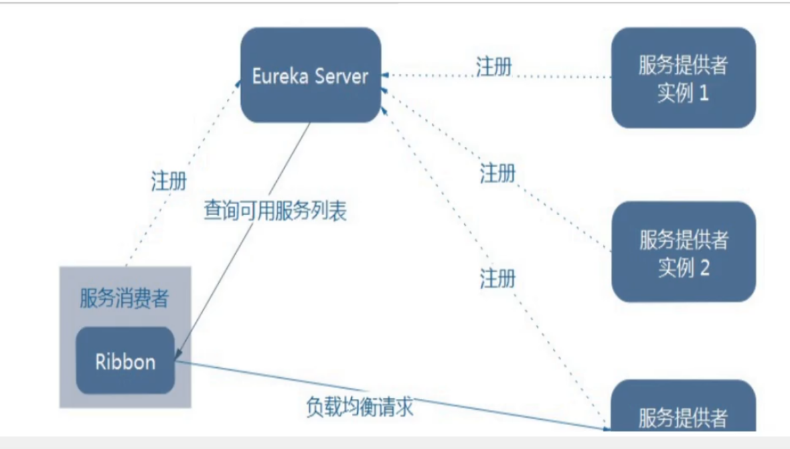

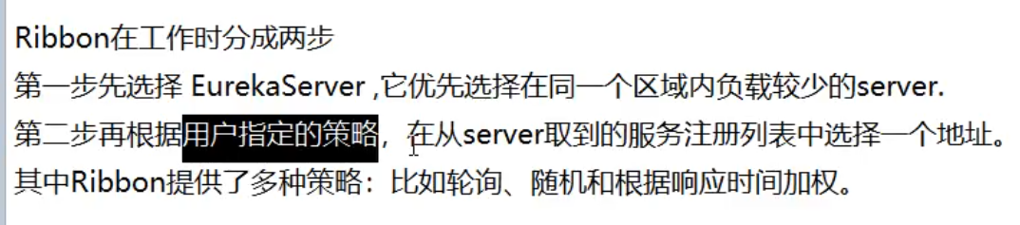

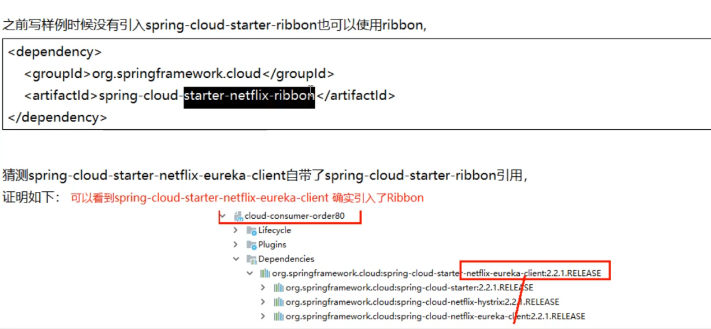

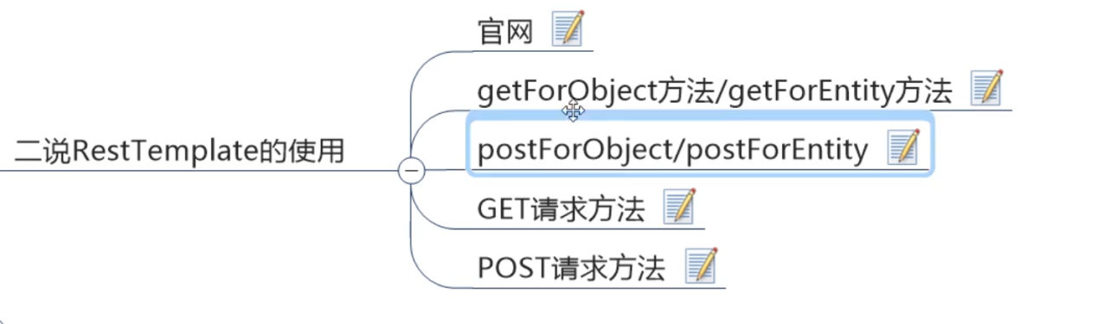

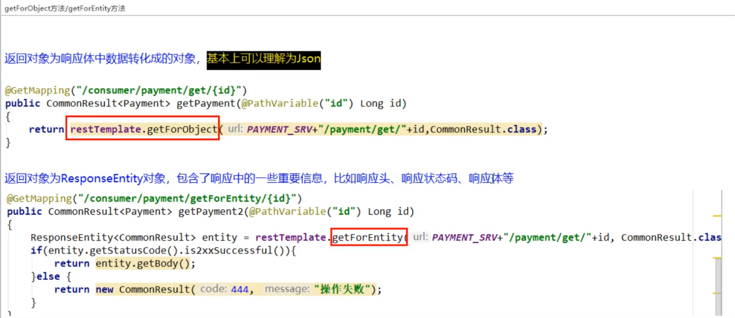

第三十九个视频

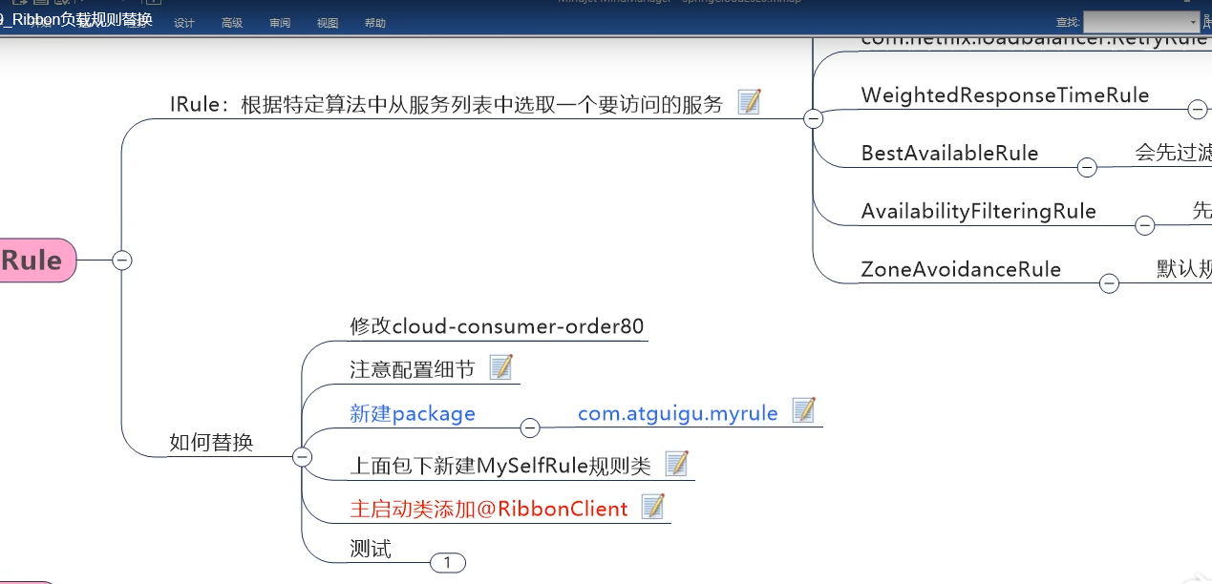

Myrule的类不能和主加载类在同一个包下【官方文档有说明】，因此建了一个com.atguigu.myrule文件路径；

Ribbon的负载均衡算法：

原理

源码

手写

原理：rest接口第几次请求数%服务器集群总数量 = 实际调用服务器位置下标，每次服务器重启后rest接口计数从1开始。

40/41/42视频略过，暂时不看。

第四十三个视频：openFeign

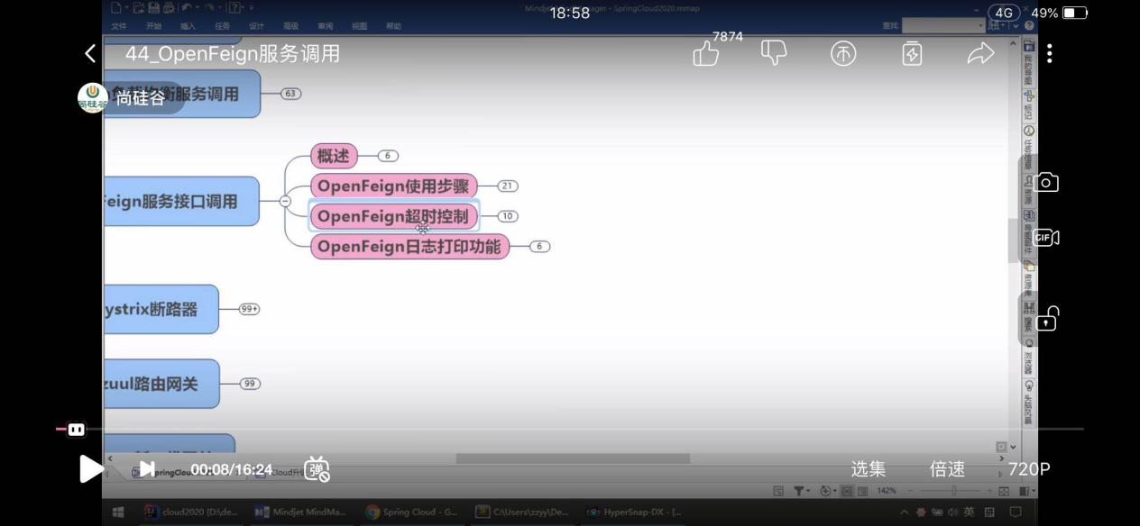

OpenFeign服务接口调用：

概述

Openfeign是什么？

feign是一个声明式webService客户端，使用feign能让编写webService客户端更加简单。

它的使用方法是定义一个服务接口然后再上面添加注解。Feign也支持可插拔式的编码器和解码器。Spring cloud对feign进行了封装，使其支持了spring MVC标准注解和HttpMessageConverters。Feign可以与eureka和ribbon组合使用以支持负载均衡。

一句话：

Feign是一个声明式的web服务客户端，让编写web服务客户端变得非常容易，只需创建一个接口并在接口上添加注解即可。

feign能干嘛：

服务接口绑定器。

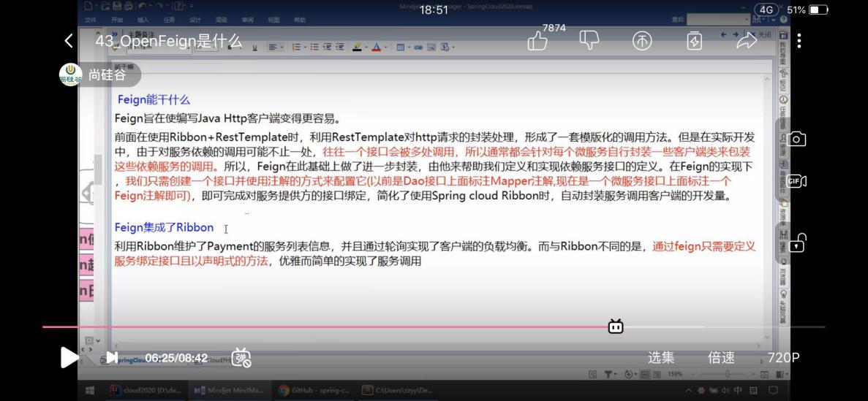

feign和openFeign的区别：

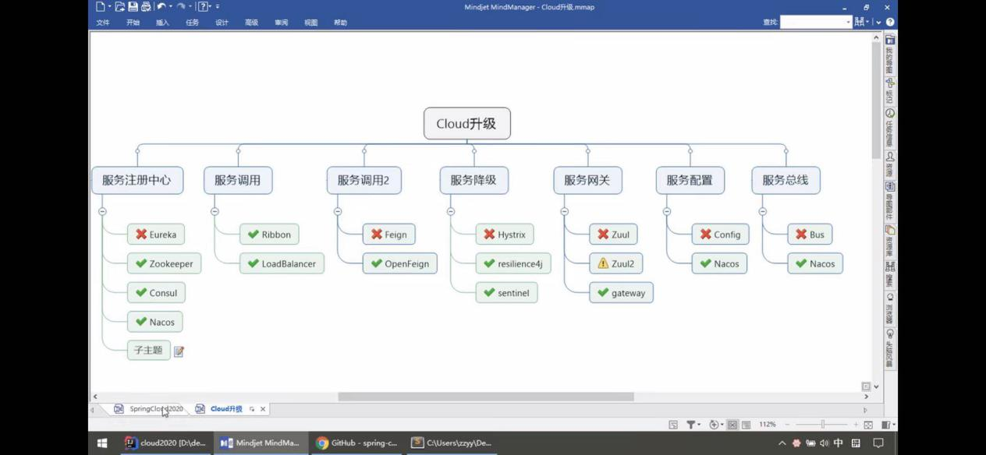

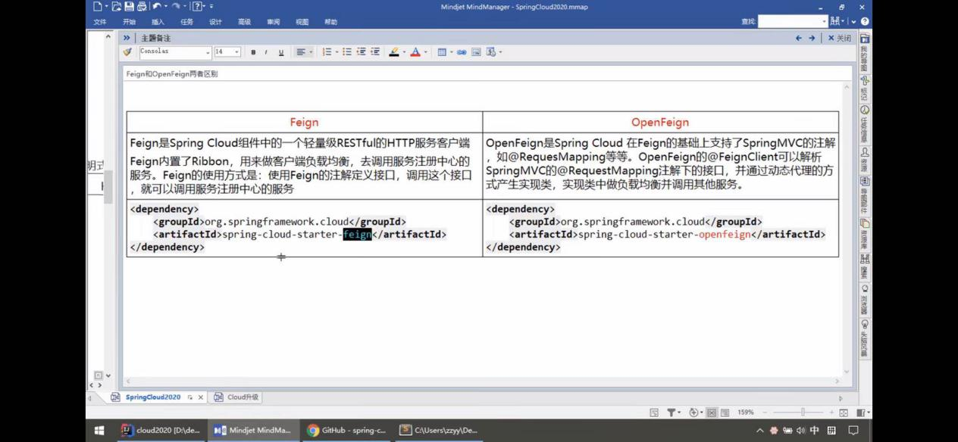

第四十四个视频

Openfeign服务调用

